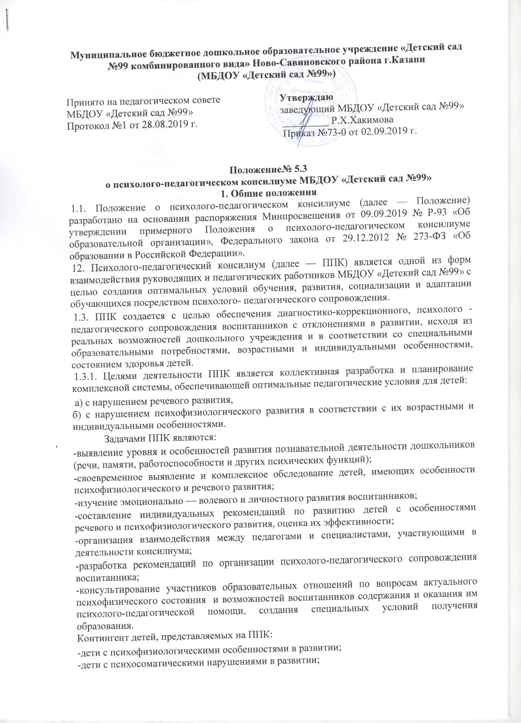

-с речевыми нарушениями.

2. Организация деятельности ППК
2.1. ППК создается приказом заведующей МБДОУ « Детский сад №99
2.2. Общее руководство деятельностью ППК возлагается на заведующую МБДОУ «Детский сад №99».
2.3. В состав ППК входят: старшие воспитатели, педагог-психолог, учителя логопеды. Заместитель председателя ППК и секретарь ППК определяются из числа членов ППК на заседании ППК.
2.4. Заседания ППК проводятся под руководством председателя ППК или лица, исполняющего его обязанности по мере необходимости.
2.5. Ход заседания фиксируется в протоколе. Протокол ППК оформляется в день проведения заседания и подписывается всеми участниками заседания ППК.
2.6. Коллегиальное решение ППК, содержащее обобщенную характеристику воспитанника и рекомендации по организации психолого-педагогического сопровождения, фиксируется в заключении. Заключение подписывается всеми членами ППК в день проведения заседания и содержит коллегиальный вывод с соответствующими рекомендациями, которые являются основанием для реализации психолого-педагогического сопровождения обследованного воспитанника.
Коллегиальное заключение ППК доводится до сведения родителей (законных представителей) в день проведения заседания.
В случае несогласия родителей (законных представителей) воспитанника с коллегиальным заключением ППК они выражают свое мнение в письменной форме в соответствующем разделе заключения ППК.
Коллегиальное заключение ППК доводится до сведения педагогических работников, работающих с обследованным воспитанником, и специалистов, участвующих в его психолого-педагогическом сопровождении, не позднее трех рабочих дней после проведения заседания.
2.7. Секретарь ППК регистрирует коллегиальное заключение ППК в Журнале регистрации коллегиальных заключений психолого-педагогического консилиума.
2.8. При направлении воспитанника на психолого-медико-педагогическую комиссию (далее — ПМПК) оформляется Представление ППК на воспитанника.
Представление ППК на воспитанника для предоставления на ПМПК выдается родителям (законным представителям) под личную подпись.

З. Режим деятельности ППК
3.1. Периодичность проведения заседаний ППК определяется запросом МБДОУ «Детский сад №99» на обследование и организацию комплексного сопровождения воспитанников.
3.3. При проведении ППК учитываются результаты освоения содержания образовательной программы, комплексного обследования специалистами ППК, степень социализации и адаптации воспитанника.
Обследование ребенка проводится каждым специалистом индивидуально с учетом реальной возрастной психофизиологической нагрузки на воспитанника. Каждый специалист оформляет к консилиуму необходимую документацию, где на каждого ребенка заполняется представления специалистов.
Представление педагога — психолога на основе результатов скрининговой диагностики старших дошкольников, выявляет детей с уровнем психического развития, не соответствующим возрастной норме. Далее с ними проводятся углубленная диагностика психической сферы (памяти, внимания, воображения, мышления, речевого развития), развития эмоционально личностной, мотивационно волевой сфер, а также диагностика межличностных взаимоотношений с другими детьми.
Представление учителя — логопеда, который в свою очередь, проводит логопедическое обследование детей, выявляя дошкольников со сложными речевыми нарушениями: ОНР З и 4 уровня, стертая форма дизартрии.
Воспитатели составляют на детей, имеющих отклонения в психо - речевом развитии, педагогическую характеристику, где отражают трудности, которые испытывает тот или иной воспитанник в различных ситуациях; особенности индивидуальных черт их обучения и воспитания.
Медицинский работник представляет информационную справку о состоянии здоровья дошкольников и выписку из истории развития.
На консилиуме выступают все специалисты по каждому из воспитанников, обозначив индивидуальные трудности детей и предложив свои рекомендации по проведению дальнейшей коррекционно-развивающей работы. После обсуждения и анализа представленной информации заполняется коллегиальное заключение ППК, которое содержит обобщенную характеристику структуры нарушения развития ребенка (без указанного диагноза) с общими рекомендациями.
На основании полученных данных разрабатываются рекомендации для участников образовательных отношений по организации психолого-педагогического сопровождения воспитанника.
3.4. Специалисты, включенные в состав ППК, выполняют работу в рамках основного рабочего времени.

4. Проведение обследования
4.1. Процедура и продолжительность обследования ППК определяются исходя из задач обследования, а также возрастных, психофизических и иных индивидуальных особенностей обследуемого воспитанника.
4.2. Обследование воспитанника специалистами ППК осуществляется по инициативе родителей (законных представителей) или сотрудников МБДОУ «Детский сад №99» с письменного согласия родителей (законных представителей).
4.3. Секретарь ППК по согласованию с председателем ППК заблаговременно информирует членов ППК о предстоящем заседании ППК, организует подготовку и проведение заседания ППК.
4.4. На период подготовки к ППК и последующей реализации рекомендаций воспитаннику назначается педагог-специалист. Педагог-специалист представляя воспитанника на ППК и выходит с инициативой повторных обсуждений на ППК (при необходимости).
4.5. По данным обследования каждым специалистом составляется заключение и разрабатываются рекомендации.
На заседании ППК обсуждаются результаты обследования воспитанника каждым специалистом, составляется коллегиальное заключение ППК.
4.6. Родители (законные представители) имеют право принимать участие в обсуждении результатов освоения содержания образовательной программы, комплексного обследования специалистами ППК, степени социализации и адаптации воспитанника.
5.Содержание рекомендаций ППК по организации психолого-педагогического сопровождения воспитанников:
5.1.Рекомендации ППК по организации психолого-педагогического сопровождения воспитанника с ограниченными возможностями здоровья конкретизируют, дополняют рекомендации ППК и могут включать в том числе:
-разработку адаптированной основной общеобразовательной программы;
-разработку индивидуального учебного плана воспитанника;
-адаптацию учебных и контрольно-измерительных материалов;
-предоставление услуг тьютора, ассистента (помощника), оказывающего обучающемуся необходимую техническую помощь, услуг по сурдопереводу, тифлопереводу, тифлосурдопереводу (индивидуально или на группу обучающихся), в том числе на период адаптации воспитанника в МБДОУ «Детский сад №99» (учебную четверть, полугодие, учебный год) на постоянной основе;
-другие условия психолого-педагогического сопровождения в рамках компетенции и возможностей МБДОУ «Детский сад №99».
5.2.Рекомендации ППК по организации психолого-педагогического сопровождения воспитанника на основании медицинского заключения могут включать условия обучения, воспитания и развития, требующие организации обучения по индивидуальному учебному плану, учебному расписанию медицинского сопровождения, в том числе:
- дополнительный выходной день;
- организацию дополнительной двигательной нагрузки в течение учебного дня/снижение двигательной нагрузки;
- предоставление дополнительных перерывов для приема пищи, лекарств
- снижение объема задаваемой на дом работы;
-предоставление услуг ассистента (помощника), оказывающего воспитанникам необходимую техническую помощь; другие условия психолого-педагогического сопровождения в рамках компетенции и возможностей МБДОУ «Детский сад №99» 5.3. Рекомендации ППК по организации психолого-педагогического сопровождения воспитанника, испытывающего трудности в освоении ООП ДО, развитии и социальной адаптации, могут включать в том числе; проведение групповых и (или) индивидуальных коррекционно-развивающих и компенсирующих занятий с воспитанниками; разработку индивидуального учебного плана воспитанника; адаптацию учебных и контрольно-измерительных материалов; профилактику асоциального (девиантного) поведения воспитанника; другие условия психолого-педагогического сопровождения в рамках компетенции и возможностей МБДОУ «Детский сад №99». 5.4.Рекомендации по организации психолого-педагогического сопровождения воспитанников реализуются на основании письменного согласия родителей (законных представителей). В случае невозможности организовать психолого-педагогическое сопровождение воспитанника на основании рекомендаций ППК и ПМПК (отсутствие специалистов, условий и др.) родителям предлагается другое учреждение с советующим направлением для выполнения рекомендации ППК по организации психолого-педагогического сопровождения.

